Tipps zur Reinigung von Teppichböden und
Polstern

Keine Chance für Krümel, Staub & Rotweinfleck

Winnenden, Januar 2023 – Schöne Teppiche und Polstermöbel bringen Behaglichkeit in die Wohnung und setzen optische Akzente. Ein textiler Bodenbelag sieht aber nicht nur gut aus, sondern verbessert die Trittsicherheit und dämpft Laufgeräusche. Im Alltag sind Sofas und Co. jedoch vielen Belastungen ausgesetzt. Feinstaub, Hautschuppen, Krümel, Tierhaare und verschüttete Getränke – im Laufe der Zeit nehmen sie ganz schön viel Schmutz auf. Die regelmäßige Reinigung erhält die Optik, verlängert die Lebensdauer und sorgt darüber hinaus für Hygiene. Vor allem in Haushalten mit Kleinkindern oder Allergikern spielt der letzte Punkt eine besonders wichtige Rolle.  Einmal in der Woche Teppiche saugen  Teppiche sollten mindestens einmal wöchentlich gründlich gesaugt werden. Besonders gut eignen sich aktive Bodendüsen mit motorisierter Rolle sowie Staubsauger, die den Verschmutzungsgrad über Sensoren erkennen und die Saugleistung entsprechend automatisch einstellen. Für eine optimale Reinigungswirkung darf die Düse nicht zu schnell hin und her geschoben werden. Besser ist eine langsame und gleichmäßige Bewegung. Bei fest verlegten textilen Bodenbelägen kann das Ergebnis durch eine Turbodüse verbessert werden. Wenn Vierbeiner im Haus leben, erleichtern spezielle Tierhaarbürsten das Saugen. Wichtig ist, die Haare nach der Arbeit aus der Bürste zu entfernen. Ansonsten lässt die Reinigungswirkung sehr schnell nach.  Polstermöbel reinigen  Ebenso wie Teppiche können auch Polstermöbel abgesaugt werden. Mit einer reduzierten Saugleistung und einer Polsterdüse geht das schonend und komfortabel. Besonders gründlich wird mit einer luftbetriebenen Turbopolsterdüse gesaugt. Sie entfernt zuverlässig tief sitzenden Schmutz, Tierhaare und Milben, die sich auch in der Polstergarnitur befinden können.  Vor allem bei der Reinigung von Polstermöbeln erweisen sich kompakte und handliche Akkusauger als besonders praktisch. Sie können ohne Kabel viel flexibler bewegt werden als große Bodensauger. Eine zusätzliche, schmale Fugendüse lässt Krümeln keine Chance, die im Spalt zwischen Sitzpolster und Lehne verschwunden sind.  Gut für Allergiker: Wasserfiltersauger  Eine Alternative zum Sauger mit Filterbeutel sind Wasserfiltersauger, die den aufgesaugten Schmutz im Wasserbad binden. Weil diese Geräte auch Milben, Pilzsporen und Blütenpollen auffangen, sind sie besonders gut für Allergiker geeignet. Positiver Nebeneffekt: Die während der Arbeit ausgeblasene Luft wirkt wegen der Wasserfilterung frischer. So ist ein angenehmes Raumklima beim Hausputz inklusive.  Waschsauger für starke Verschmutzungen und Flecken  Werden Teppichbeläge oder Polstermöbel besonders stark beansprucht, beispielsweise im Essbereich, im Spielzimmer oder im Flur, dann bringt das regelmäßige Saugen im Laufe der Zeit nicht mehr den gewünschten Effekt. Teppiche wirken dann abgenutzt und Polster haben Spuren unschöner Flecken, denn beim Saugen wird nur aufliegender Schmutz von der Oberfläche gesaugt.  Spätestens jetzt ist es Zeit für eine Grundreinigung mit dem Waschsauger. Beim Waschsaugen werden Reinigungsmittel und Wasser auf die textile Oberfläche aufgesprüht und mit dem Schmutz aus den Fasern herausgesaugt. Bei hartnäckigem Schmutz muss dieser Vorgang gegebenenfalls mehrmals wiederholt werden. Nicht nur Teppiche werden so wieder frisch und sauber. Das Verfahren eignet sich genauso gut auch für die Spot-Reinigung, etwa von verschütteten Getränken auf Polstermöbeln, Matratzen und Autositzen. Besonders komfortabel sind dabei akkubetriebene Modelle wie der Kärcher SE 3-18 Compact Battery.  Mit Waschsaugern lassen sich auch tief zwischen den textilen Fasern sitzende Verschmutzungen, Fettrückstände und Gerüche entfernen. Gerade bei textilen Bodenbelägen in offenen Wohn- und Kochbereichen erweist sich das Waschsaugen als sehr wirkungsvoll. Es verbessert sichtbar die Optik und verlängert die Lebensdauer von Teppichen und Polstern.  Weitere Tipps für ein sauberes Zuhause bietet Kärcher im Web:  https://www.kaercher.com/de/home-garden/know-how.html  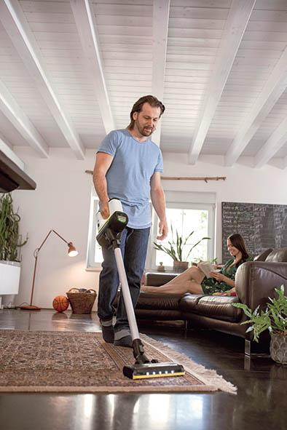  Teppiche sollten mindestens einmal wöchentlich gründlich gesaugt werden. Akku-Staubsauger lassen sich dabei dank des fehlenden Elektrokabels besonders komfortabel einsetzen.  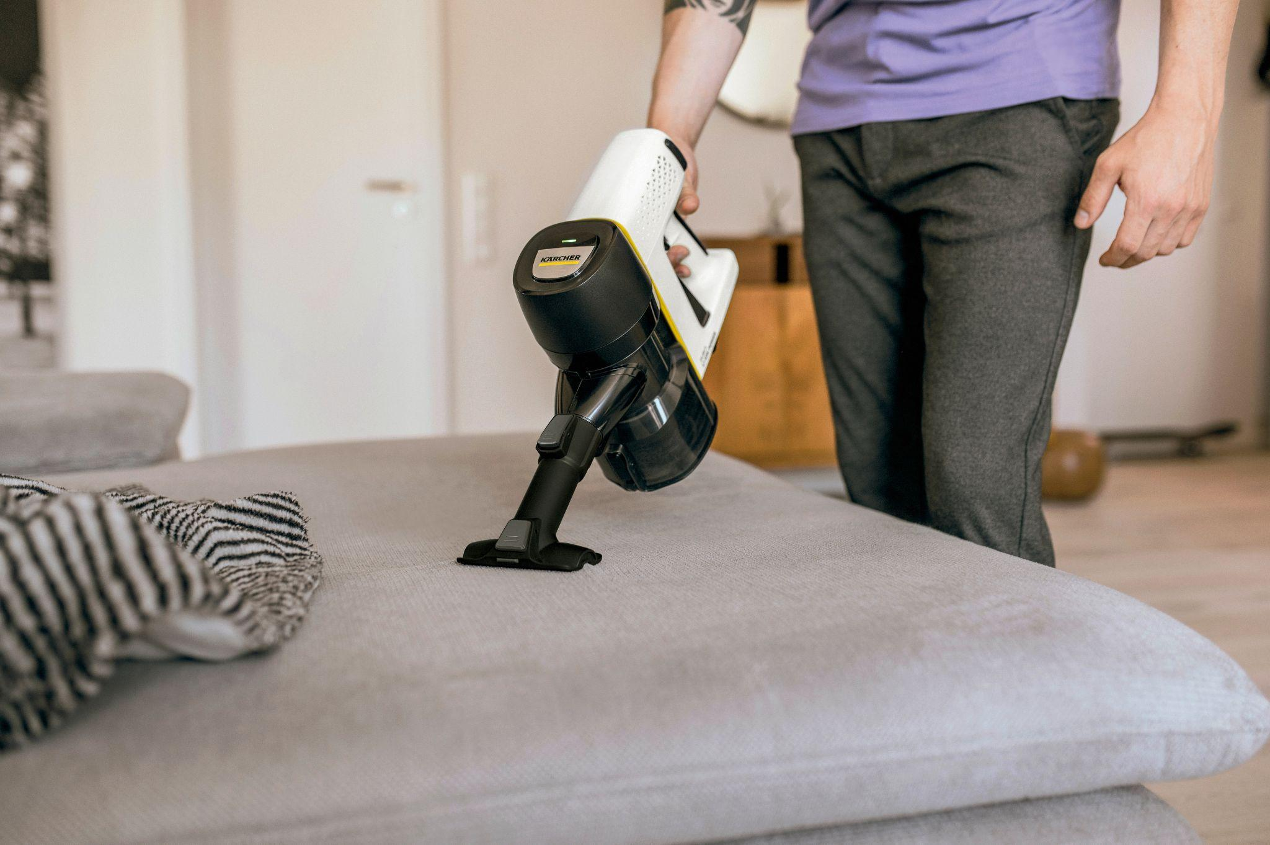  Ebenso wie Teppiche können auch die Polstermöbel abgesaugt werden. Dabei erweisen sich kompakte und handliche Akkusauger als besonders praktisch.  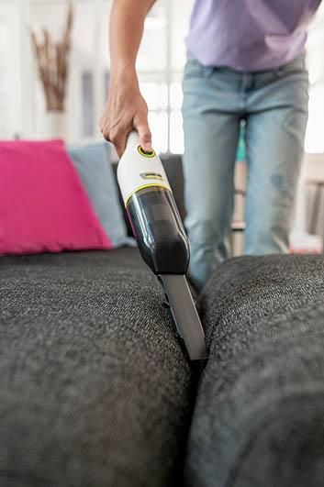  Ein leichter Akku-Handstaubsauger mit schmaler Fugendüse lässt Krümeln keine Chance, die im Spalt zwischen Sitzpolster und Lehne verschwunden sind.    Waschsauger reinigen fasertief und sehr gründlich – nicht nur Teppiche, sondern auch Polstermöbel, Matratzen und Autositze. Neue Geräte mit Akku statt Elektrokabel erweisen sich dabei als besonders flexibel einsetzbar.  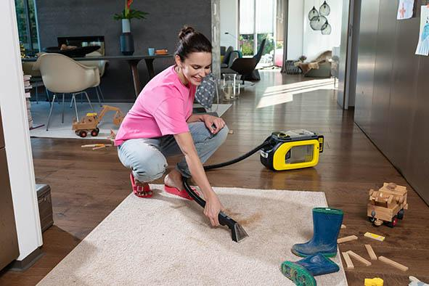  Mit einem Waschsauger können auch hartnäckige Flecken schonend von textilen Oberflächen entfernt werden. | Pressekontakt  Nina Wanner  Public Relations  Alfred Kärcher SE & Co. KG  Alfred-Kärcher-Str. 28-40  71364 Winnenden  +49 (7195) 14 - 5503  nina.wanner@de.kaercher.com  Kay-Uwe Müller  Pressebüro Tschorn & Partner  Postfach 10 11 52  69451 Weinheim  T+49 62 01 5-7878  mueller@pressebuero-tschorn.de

